Rappel :
Sur une horloge, il y a deux aiguilles :

- La PETITE aiguille indique les HEURES (h)
- La GRANDE aiguille indique les MINUTES (min)

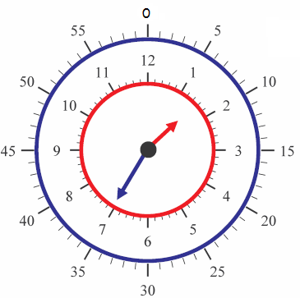

Dans une journée, il y a ……… heures :

Sur une journée, la petite aiguille fait ……… fois le tour de l’horloge.

Dans une heure, il y a ……… minutes :

C’est-à-dire que lorsque la grande aiguille fait un tour de l’horloge, la petite aiguille avance d’une heure.
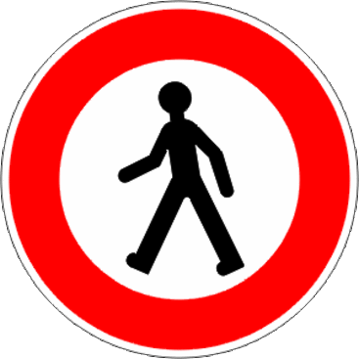
- Jonathan va à l’école à pied. En sachant que les cours commencent
à 8h20 et que Jonathan met 30 minutes pour se rendre à l’école,
détermine l’heure à laquelle Jonathan doit partir de chez lui
pour arriver à l’école à l’heure.

Indique l’heure d’arrivée de Jonathan.
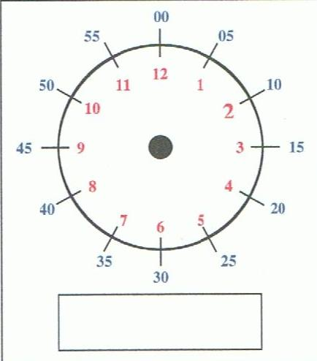

Indique l’heure de départ de Jonathan.

Réponse :

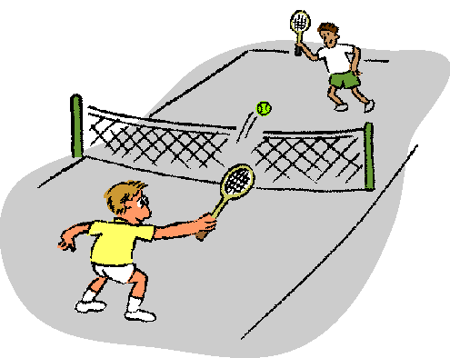
- Quand elle a fini le tennis, Julie rentre en voiture
avec ses parents. Elle met 15 minutes pour faire
le trajet et arrive chez elle à 20h40.

A quelle heure Julie a-t-elle eu fini de jouer au tennis ?

Indique l’heure de d’arrivée de Julie.

Indique l’heure de départ de Julie.

Réponse :


- Un bus fait le trajet Liège/Verviers en 45 minutes.
Il arrive à 9h35 à Verviers.

A quelle heure le bus est-il parti de Liège ?

Indique l’heure d’arrivée du bus.

Indique l’heure de départ du bus.

Réponse :

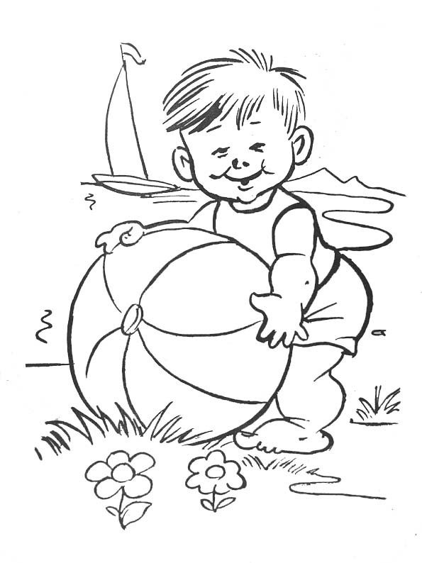
- Le petit frère de Laura s’est réveillé de la sieste à 14h50
après avoir dormir 1h20.
A quelle heure maman l’avait-elle mis au lit ?

Recherche :

Réponse :


- Ce vendredi soir, Bryan a regardé Koh Lanta
et Secret Story. Koh Lanta a commencé à 20h45
et Secret Story s’est terminé à 23h50.
Pendant combien de temps Bryan a-t-il
regardé la télévision ce vendredi soir ?

Indique l’heure du début.

Indique l’heure de fin.

Réponse :

…………………………………………………………………………………………………………………………
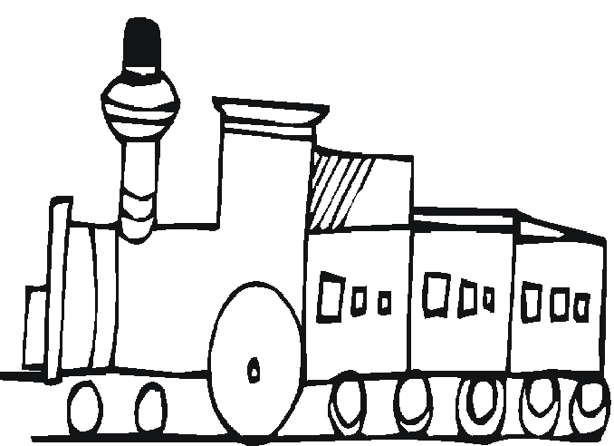
- Mon train est parti à 16h34 de la gare de Verviers.
Il arrive en gare de Liège à 16h58.

Quelle a été la durée du trajet ?

Indique l’heure de départ du train.

Indique l’heure d’arrivée du train.

Réponse :

- Ce week-end, la famille d’Alison veut faire le trajet
de Verviers jusqu’à Ostende en voiture.
Elle part de Verviers à 8h25 et arriver à la mer à 11h40.
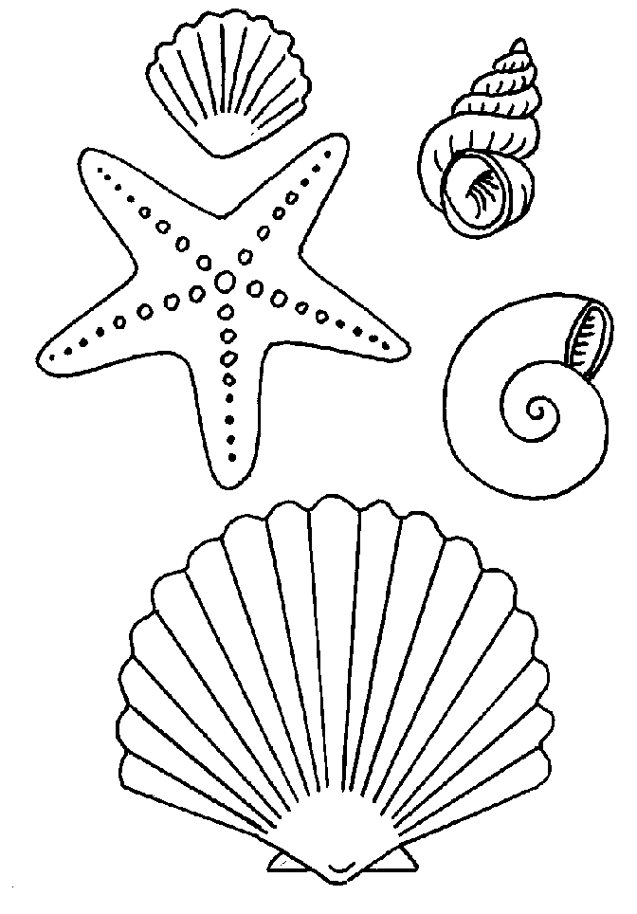
Combien de temps, la famille d’Alison a-t-elle mis
pour se rendre à la mer ?

Indique l’heure de départ de la voiture.

Indique l’heure d’arrivée de la voiture.

Réponse :

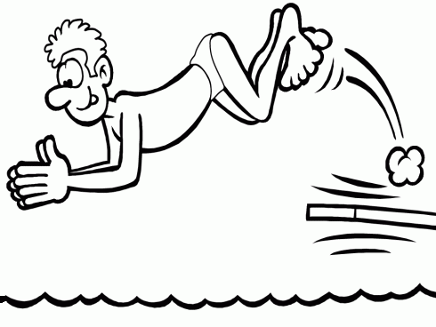
- Mardi soir la piscine de Verviers est ouverte de 20h45 à 22h15.
Si je veux aller à la piscine un mardi soir avec mes amis, combien
de temps, au maximum, pourrons-nous y rester ?

Recherche :

Réponse :

